Zaman Çizgisi Düzenleyicisi Örneği

Kurtuluş Savaşı Zaman Çizgisi
Bu, bir öğrencinin oluşturabileceği örnek bir zaman çizgisidir.

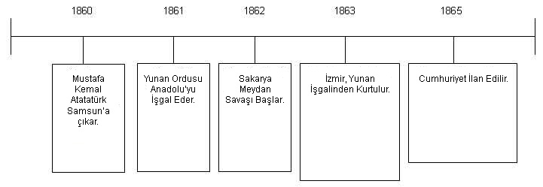

Not: Ek bir fikir de öğrencilere, her öğrenciye bir tarihin verildiği, olayları yazıya geçirdikleri ve bir çizim programıyla ya da bilgisayar grafikleriyle bunu gösterdikleri ve slaytların bir sunu içinde derlendiği bir slayt gösterisi hazırlatmaktır.

